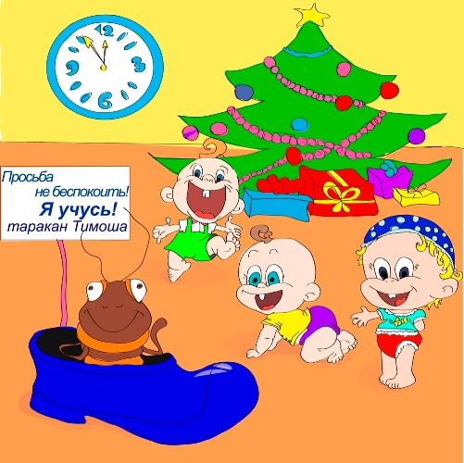

Автор: Кирилл Авдеенко (г. Киев), e-mail: kavdeyenko@yandex.ua

ТАРАКАН ТИМОША И НОВЫЙ ГОД

Как в резиновой калоше
Таракан живёт Тимоша;
По утрам – cалат и сыр,
Перед сном - всегда кефир!
Хорошо живёт в калоше
Хитрый маленький Тимоша!
Но друзей, как старый крот,
Ну никак он не найдёт!
День-деньской в своей калоше
Учит азбуку Тимоша;
Пишет и читает,
Цифры вычитает -
Вот какой хороший
Таракан Тимоша!
И пускай он ростом мал –
Самым умным в доме стал!
Как-то раз Тимоша
Вышел из калоши;
По кастрюлям – бум да бам!
Крик кругом! И шум, и гам –
Дети бьют в ладоши:
«Эй, лови Тимошу!»
Вмиг за ним вприпрыжку
Петя, Таня, Мишка!
Но хитёр Тимоша –
Шмыг в свою калошу!
Все кричат ему вокруг:
«Эй, привет, весёлый друг!
Выйди из калоши,
Таракан Тимоша!
Ждём тебя на хоровод –
Скоро, скоро Новый Год!»
«Одиноко, друг Тимоша,
Всё сидеть тебе в калоше!
Возле ёлочки народ –
На часах двенадцать бьёт!
А грустишь в своей калоше,
Только ты один, Тимоша!
Ждём тебя мы, усача,
Потанцуем ча-ча-ча!»
Заурчала вдруг калоша –
То шевелится Тимоша!
Вылез в щёлку, словно в дверь,
Эх, довольный он теперь,
Милый наш, хороший,
Таракан Тимоша!
Вон как вертит кренделя!
Опа, опа! Тра-ля-ля!
………
Как в резиновой калоше
Таракан живёт Тимоша;
Но теперь он не один –
Обожаем и любим!
Часто-часто из калоши
К детям ходит наш Тимоша!
Ведь друзей нашёл он – вот!
В славный праздник Новый Год.

© Copyright: Кирилл Авдеенко, 2008
Художник-иллюстратор: Дарья Максимова, г. Киев

